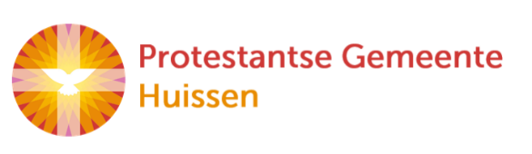
zondag 19 oktober 2025
5e van de herfst



-
Voorganger: Piet Jan Rebel
Organist: Herman Schimmel
Lector Sipkje Schimmel

De viering is te volgen via: https://kerkdienstgemist.nl/stations/2473-Protestantse-gemeente-Huissen
****************

DE V O O R B E R E I D I N G

De klok luidt – het wordt stil
Welkom en begroeting -

Zullen we samen bidden:

We bidden samen:

Eeuwige God,
oorsprong van Licht, leven en liefde
hier zijn we,
met alles wat we hebben
en met alles wat we missen

Zie ons aan, wek ons op,
doe ons weer leven naar U toe
Amen

Drempellied: LB 1005: 1(NL), 1(EN), 4(NL), 4(EN), 5(NL) en 5(EN)

1_NL Zoekend naar licht hier in het duister,
zoeken wij U, waarheid en kracht.
Maak ons uw volk, heilig, vol luister,
schijn in de donkere nacht.
Christus, ons licht,
schijn door ons heen, schijn door het duister.
Christus, ons licht,
schijn ook vandaag, hier in uw huis.

1_EN Longing for light, we wait in darkness.
Longing for truth, we turn to you.
Make us your own, your holy people,
light for the world to see.
Christ, be our light!
Shine in our hearts. Shine through the darkness.
Christ, be our light!
Shine in your church gathered today.

4_NL Zoekend naar troost zijn velen dakloos,
zoekend naar warmte zijn velen koud.
Maak ons een huis van levende stenen,
schuilplaats door U gebouwd.
Christus, ons licht,
schijn door ons heen, schijn door het duister.
Christus, ons licht,
schijn ook vandaag, hier in uw huis.

4_EN Longing for shelter, many are homeless.
Longing for warmth, many are cold.
Make us your building, sheltering others,
walls made of living stone.
Christ, be our light!
Shine in our hearts. Shine through the darkness.
Christ, be our light!
Shine in your church gathered today.

5_NL Met zoveel gaven aan ons gegeven,
voor zoveel leed, zoveel gemis.
Maak ons uw dienaars, leer ons te delen,
totdat uw rijk hier is.
Christus, ons licht,
schijn door ons heen, schijn door het duister.
Christus, ons licht,
schijn ook vandaag, hier in uw huis.

5_EN Many the gifts, many the people,
many the hearts that yearn to belong.
Let us be servants to one another,
making your kingdom come.
Christ, be our light!
Shine in our hearts. Shine through the darkness.
Christ, be our light!
Shine in your church gathered today.

(gemeente gaat staan)

Bemoediging en groet

v: Onze hulp is in de Naam van de Heer
a: SCHEPPER EN BEHOEDER VAN ALLE LEVEN
v: De Eeuwige die naar ons omziet
a: IN ZIJN LIEFDE MOGEN WIJ LEVEN
v: Wij groeten elkaar
a: IN DE NAAM VAN DE VADER, DE ZOON
EN DE HEILIGE GEEST. AMEN.

Lied: Psalm 134
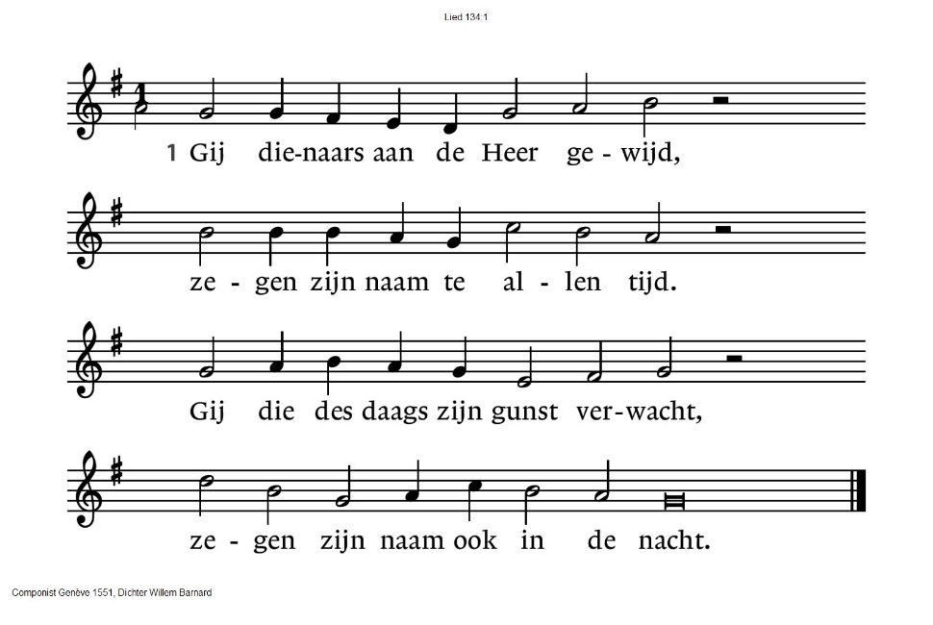
3 Uit Sion, aan de Heer gewijd,
zegene u zijn heiligheid.
Hij die hemel en aarde schiep,
Hij is ’t die u bij name riep.

2 Die in het huis des Heren zijt,
zegen zijn naam en majesteit,
zing tot zijn eer met luider stem
en hef uw handen op naar Hem.

(gemeente gaat zitten)
Kyrie-gebed:

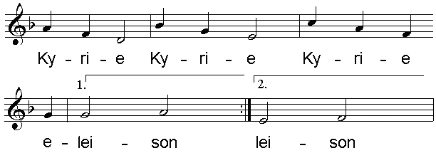

Gloria-lied: LB 654: 1, 4 en 6
4 Maar God heeft naar ons omgezien!
Wij, in de nacht verdwaalden, –
hoe zou het ons vergaan, indien
Hij ons niet achterhaalde,
indien niet in de duisternis
het licht dat Jezus Christus is
gelijk de morgen straalde.

1 Zing nu de Heer, stem allen in
met ons die God lofzingen,
want Hij deed ons van het begin
verrukkelijke dingen.
Hij heeft het menselijk geslacht
in ’t licht geroepen en bedacht
met louter zegeningen.

6 Zing dan de Heer, stem allen in
met ons die God lof geven:
Hij schiep ons voor een nieuw begin,
hoeveel wij ook misdreven.
Hij riep ons uit de nacht in ’t licht
van zijn genadig aangezicht.
In Christus is ons leven!

DE SCHRIFTEN

Gebed

De lector steekt de tafelkaarsen aan

Lezingen

Numeri 6: 22-27

Lied: Psalm 67: 1 en 3
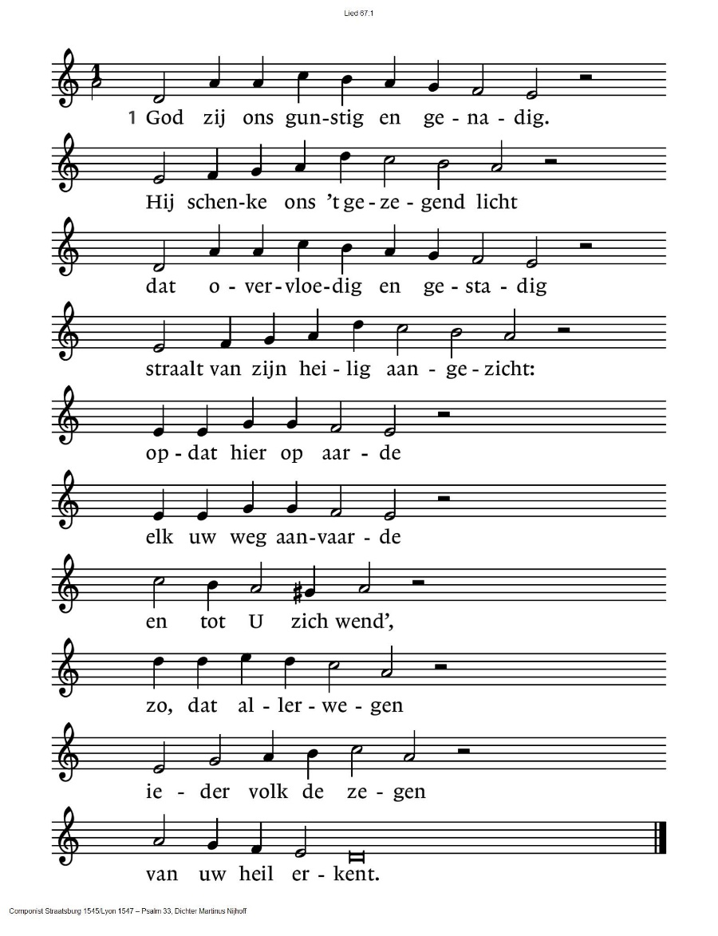
3 De aarde heeft de vrucht gegeven,
die door de hemel werd verwekt,
en uit haar schoot ontspruit nieuw leven
waar God zijn hand houdt uitgestrekt.
God is ons genegen, / onze God geeft zegen,
Hij die alles geeft,
Hij zal zijn geprezen, / Hem zal alles vrezen
wat op aarde leeft.
Galaten 3: 1-9
Lied: LB 966: 1, 4 en 5
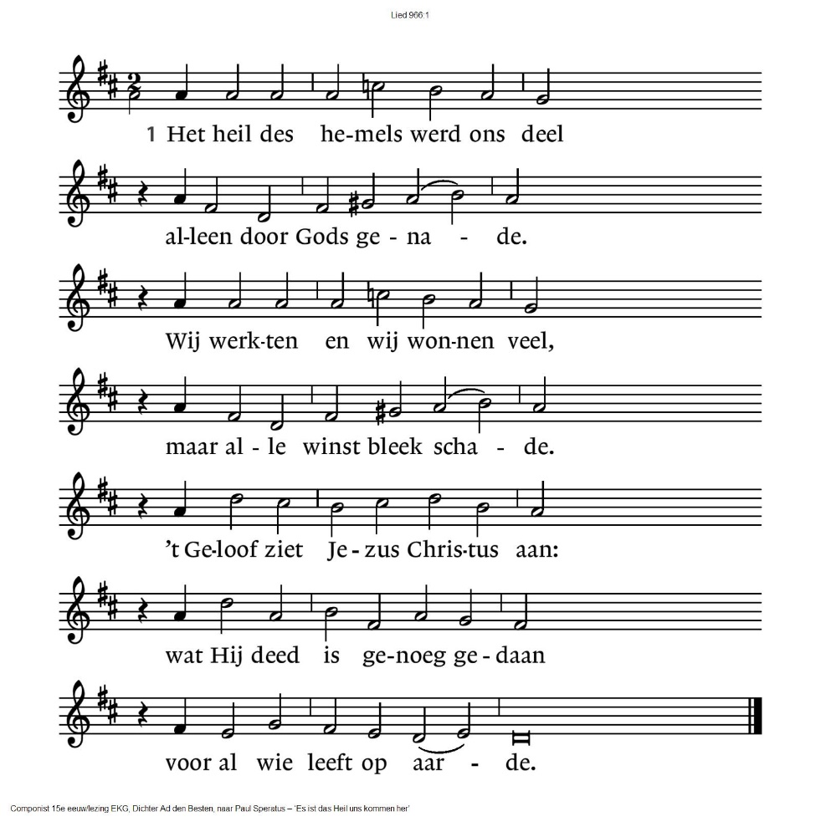
5 Lof Vader, Zoon en Heilige Geest,
Hem die voor alle tijden
ons heeft geroepen tot zijn feest,
die zeer ons zal verblijden.
Ja, ons verlangen wordt vervuld
en onze menselijkheid onthuld,
zij is in God voleindigd.

4 Want wie hier leeft op zijn gezag,
die is voor God rechtvaardig,
hij vindt zijn handen elke dag
tot goede werken vaardig;
als nieuw wordt rond hem het bestaan
en in hem vangt het voorjaar aan
van ’s Heren nieuwe aarde.

Overweging
Stilte

Muziek

Lied: LB 722
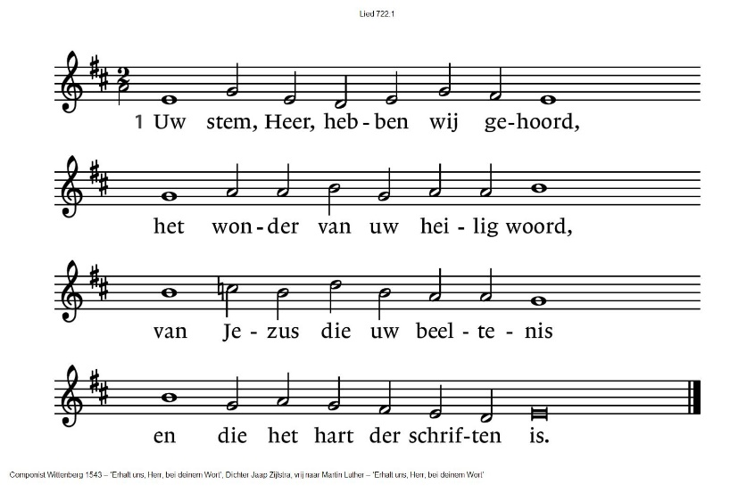
2 Zegen ons met verwondering
dat Hij het is, de vreemdeling,
die met ons door de eeuwen ging –
blijf bij ons met uw zegening.

3 Heilige Geest, ontsteek het vuur,
de liefde van het eerste uur,
maak uw genade in ons groot,
een vreugde sterker dan de dood.

Lied: als inleiding op de gebeden en als respons in de gebeden na “Daarom bidden wij U samen”

LB 833: 1 x NL en 1 x EN
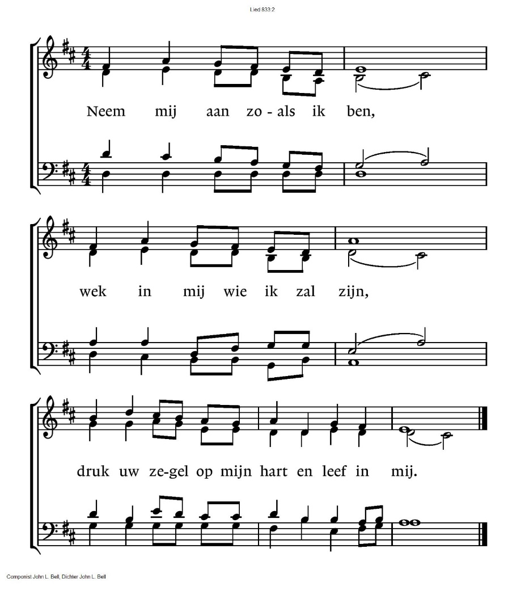
Take, o take me as I am;
summon out what I shall be;
set your seal upon my heart and live in me.

Gebeden - Stil Gebed – Onze Vader (gesproken)

Onze Vader die in de hemel zijt,
Uw naam worde geheiligd.
Uw koninkrijk kome,
Uw wil geschiede, op aarde zoals in de hemel.
Geef ons heden ons dagelijks brood.
En vergeef ons onze schulden
zoals ook wij onze schuldenaars vergeven.
En leid ons niet in verzoeking,
maar verlos ons van de boze.
Want van U is het koninkrijk
en de kracht
en de heerlijkheid
in eeuwigheid, Amen

Collectes: Jouw steun is hun toekomst; En Pastoraat en Eredienst

(gemeente gaat staan)

Slotlied: LB 1014:
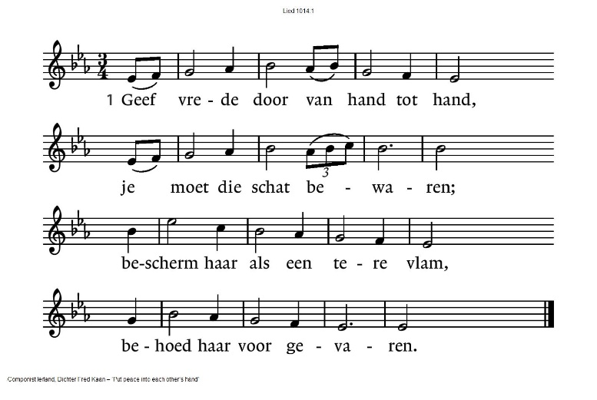
1(EN) Put peace into each other's hands
and like a treasure hold it;
protect it like a candle flame,
with tenderness enfold it.

2(NL) Geef vrede door van hand tot hand
met liefde, onze redding;
wees vriendelijk in woord en daad
bewogen om Gods schepping.

2(EN) Put peace into each other's hands
with loving expectation;
be gentle in your words and ways,
in touch with God's creation.

3(NL), Geef vrede door van hand tot hand,
als brood om uit te delen;
kijk ieder mens met warmte aan,
zo kunnen breuken helen.
3 (EN) Put peace into each other's hands,
like bread we break for sharing;
look people warmly in the eye:
our life is meant for caring.

5(NL) Geef Christus door van hand tot hand,
zijn liefde schenkt ons leven.
Geef vrede door, geef haar een kans:
een schat om uit te delen.

5(EN) Put Christ into each other's hands,
he is love's deepest measure;
in love make peace, give peace a chance
and share it like a treasure.

Zegen

AMEN (samen zingen)

QR codes t.b.v. collectes
  Diaconie |   Pastoraat en eredienst

* * * * *
Reacties op de viering zijn welkom in de doos in de hal óf via het adres:: reactieviering@pknhuissen.nl.
In de werkgroep VIEREN worden deze besproken en wordt er gekeken
hoe we daarmee onze vieringen kunnen ‘verbeteren’

